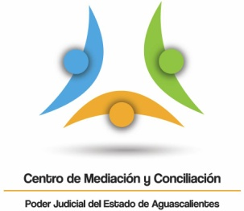
CENTRO DE MEDIACIÓN Y CONCILIACIÓN DEL PODER JUDICIAL
DEL ESTADO DE AGUASCALIENTES

ESTADÍSTICAS

2014
MATERIA | MEDIADOS | CONVENIDOS
FAMILIAR | 1419 | 1364
CIVIL | 594 | 513
MERCANTIL | 381 | 364
PENAL | 66 | 53
TOTAL | 2460 | 2294

2015
MATERIA | MEDIADOS | CONVENIDOS
FAMILIAR | 1244 | 1162
CIVIL | 673 | 568
MERCANTIL | 297 | 270
PENAL | 100 | 80
TOTAL | 2314 | 2080

2016
MATERIA | MEDIADOS | CONVENIDOS
FAMILIAR | 448 | 373
CIVIL | 626 | 527
MERCANTIL | 328 | 298
PENAL | 51 | 40
ADMINISTRATIVA | 17 | 17
TOTAL | 1470 | 1255

- El número de asuntos mediados no refleja el número de asuntos recibidos en el Centro, ya que el 80% es cerrado en etapa de solicitud, principalmente por inasistencia del solicitado, al ser un procedimiento voluntario.
- Las cifras disminuyeron en el año 2016, con motivo de la reforma legal, que eliminó la obligatoriedad de acudir al Centro de Mediación en los casos de divorcio voluntario.

